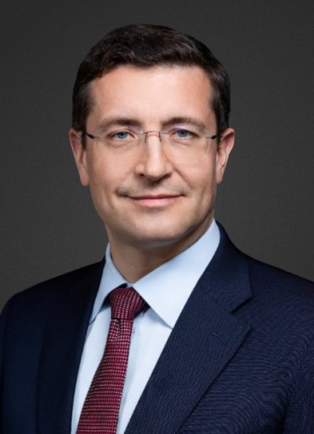
Никитин Глеб Сергеевич
ГУБЕРНАТОР НИЖЕГОРОДСКОЙ ОБЛАСТИ
Никитин Глеб Сергеевич родился
24 августа 1977 в г. Ленинград
1999
Санкт-Петербургский государственный университет экономики и финансов по специальности «Финансы и кредит»
1999-2004
Занимал должности ведущего специалиста, начальника отдела, начальника Управления распоряжения государственной собственностью Комитета по управлению городским имуществом Санкт-Петербурга
2004
Санкт-Петербургский государственный университет по специальности «Юриспруденция»
2004
Начальник Управления имущества организаций коммерческого сектора Федерального агентства по управлению федеральным имуществом
2007
Заместитель руководителя Федерального агентства по управлению федеральным имуществом
2007
Кандидат экономических наук
2008
Заместитель руководителя Федерального агентства по управлению государственным имуществом
2008
Российская академия государственной службы при Президенте Российской Федерации по специальности «Государственное и муниципальное управление». Параллельно в 2007 году защитил диссертацию в Финансовой академии при Правительстве Российской Федерации
2011
Исполняющий обязанности руководителя Федерального агентства по управлению государственным имуществом
2012
С отличием окончил программу МВА
2012
Заместитель Министра промышленности и торговли Российской Федерации
2013
Первый заместитель Министра промышленности и торговли Российской Федерации
2016
Прошел сертификацию в Российской ассоциации управления проектами СОВНЕТ, сертифицированный директор проектов IPMA уровень A
2017
Назначен временно исполняющим обязанности Губернатора Нижегородской области
2018
На Нижегородской ярмарке в Гербовом зале Главного ярмарочного дома прошла церемония вступления Глеба Никитина в должность Губернатора Нижегородской области. Председатель Избирательной комиссии Нижегородской области Оксана Кислицына вручила Глебу Никитину удостоверение избранного Губернатора Нижегородской области. Затем глава региона произнес присягу Губернатора Нижегородской области

Государственные и ведомственные награды
Год
Награда
2005
Почетная грамота Министерства экономического развития и торговли Российской Федерации
2009
Медаль Ордена «За заслуги перед Отечеством» II степени
2014
Почетное звание «Почетный метролог»
2015
Нагрудный знак «За заслуги в области стандартизации и качества» имени В.В. Бойцова Министерства промышленности и торговли Российской Федерации
2016
Орден Почета
2018
Медаль Министерства внутренних дел Российской Федерации «За вклад в укрепление правопорядка»
2019
Орден Дружбы, Медаль Министерства обороны Российской Федерации «За укрепление боевого содружества»
2020
Почетная грамота Президента Российской Федерации
2021
Благодарность Председателя Совета Федерации Федерального Собрания Российской Федерации, знак «Почетный строитель России» Министерства строительства и жилищно-коммунального хозяйства Российской Федерации

